Министерство науки и высшего образования Российской Федерации

**Федеральное государственное бюджетное образовательное учреждение**

**высшего образования**

**«Вятский государственный университет»**

**Колледж ВятГУ**

ОТЧЕТ

ПО ДОМАШНЕЙ КОНТРОЛЬНОЙ РАБОТЕ №8

«Основы событийно-ориентированного программирования»

ПО «МДК 05.02 РАЗРАБОТКА КОДА ИНФОРМАЦИОННЫХ СИСТЕМ»

Выполнил:

Студентка учебной группы ИСПк-202 Артюхина Дарья

Преподаватель:

Сергеева Елизавета Григорьевна

Киров

2024

**1. Цель работы**

Цель работы заключается в получении базовых навыков реализации приложений с графическим интерфейсом пользователя на основе событийно-ориентированной парадигмы.

**2. Формулировка задания**

Задание:

1. Реализовать приложение "Калькулятор простых и сложных процентов".
2. За период начисления процентов должен приниматься месяц.
3. Предусмотреть возможность вывода пояснительной информации по расчетам.

**3. Описание алгоритма**

В разработанной программе содержатся следующие объекты: TLable, TEdit, TBitBtn, TSpinEdit, TMemo, TComboBox.

TLable были использованы для заголовков на форме.

TEdit удобен для считывания однострочной информации, поэтому он был использован для возможности пользователю ввести информацию о изначальной сумме, после чего введённая информация используется в дальнейших вычислениях. Он удобен для считывания однострочной информации.

TSpinEdit используются для сбора информации о процентах и временном промежутке. С помощью их было ограничен диапазон возможных вводимых значений.

TComboBox используются для выбора вида временного промежутка и вида процентов. С помощью их пользователю нет необходимости самостоятельно вводит вид, он может его просто выбрать из выпадающего списка.

TBinBtn используются для очистки введённых значений из TMemo, TEdit, TSpinEdit и TComboBox, и активации вычислений, а затем вывода их в TMemo. Вычисления происходят по следующим формулам, где P – изначальная сумма, i – проценты, n – временной промежуток: 1) когда в TComboBox были выбраны **простые проценты** и месяцы, то используется S = P(1+i*n/12), если вместо месяцев – года, то S = P(1+i*n); 2) когда в TComboBox были выбраны **сложные проценты** и месяцы, то используется S = P(1+i) n/12, если вместо месяцев – года, то S = P(1+i) n. Выбраны TBitbtn из-за того, что в TButton не настраивался цвет шрифта.

TMemo используются для с объемным текстом, поэтому он был использован для вывода введённых данных и итогового результата.

**4. Код программы**

unit Main;

{$mode objfpc}{$H+}

interface

uses

Classes, SysUtils, Forms, Controls, Graphics, Dialogs, StdCtrls, ComCtrls,

Spin, Buttons, Math;

type

{ TfCalculator }

TfCalculator = class(TForm)

bbClear: TBitBtn;

bbCalculate: TBitBtn;

CBTime: TComboBox;

CBTypeProcent: TComboBox;

eMoney: TEdit;

Label1: TLabel;

Label2: TLabel;

Label3: TLabel;

Label4: TLabel;

Label5: TLabel;

mAnswer: TMemo;

mTitle: TMemo;

seProcent: TSpinEdit;

seDate: TSpinEdit;

procedure bbCalculateClick(Sender: TObject);

procedure bbClearClick(Sender: TObject);

procedure eMoneyKeyPress(Sender: TObject; var Key: char);

procedure Clear();

private

public

end;

var

fCalculator: TfCalculator;

implementation

{$R *.lfm}

{ TfCalculator }

procedure TfCalculator.eMoneyKeyPress(Sender: TObject; var Key: char);

begin

case Key of

'0'..'9': key:=key;

',','.': if Pos('.', eMoney.Text) = 0 then key:='.' else key:=#0;

#8: key:=key;

else key:=#0;

end;

end;

procedure TfCalculator.bbClearClick(Sender: TObject);

begin

Clear();

mTitle.Clear;

mAnswer.Clear;

end;

procedure TfCalculator.Clear();

begin

eMoney.Clear;

seDate.Value := 0;

seProcent.Value := 0;

CBTypeProcent.ItemIndex := 0;

CBTime.ItemIndex := 0;

end;

procedure TfCalculator.bbCalculateClick(Sender: TObject);

var Money, Procent, Date: real;

begin

if eMoney.Text <> '' then

begin

Money := StrToFloat(eMoney.Text);

Procent := StrToFloat(seProcent.Text)/100;

Date := StrToFloat(seDate.Text);

mTitle.Text := CBTypeProcent.Text;

mAnswer.Text := 'Исходная сумма ' + eMoney.Text + ' руб.' + #13;

mAnswer.Text := mAnswer.Text + 'Проценты: ' + seProcent.Text + '%' + #13;

// простые проценты

if CBTypeProcent.ItemIndex = 0 then

begin

if CBTime.ItemIndex = 0 then

begin

mAnswer.Text := mAnswer.Text + 'Период в месяцах: ' + seDate.Text + '.' + #13;

mAnswer.Text := mAnswer.Text + 'Итого: ' + FloatToStr(RoundTo(Money * (1 + Procent * Date/12), -2)) + '.';

end

else if CBTime.ItemIndex = 1 then

begin

mAnswer.Text := mAnswer.Text + 'Период в годах: ' + seDate.Text + '.' + #13;

mAnswer.Text := mAnswer.Text + 'Итого: ' + FloatToStr(RoundTo(Money * (1 + Procent * Date), -2)) + '.';

end

end

// сложные проценты

else

begin

if CBTime.ItemIndex = 0 then

begin

mAnswer.Text := mAnswer.Text + 'Период в месяцах: ' + seDate.Text + '.' + #13;

mAnswer.Text := mAnswer.Text + 'Итого: ' + FloatToStr(RoundTo(Money *(Power(1 + Procent, Date/12)), -2)) + '.';

end

else if CBTime.ItemIndex = 1 then

begin

mAnswer.Text := mAnswer.Text + 'Период в годах: ' + seDate.Text + '.' + #13;

mAnswer.Text := mAnswer.Text + 'Итого: ' + FloatToStr(RoundTo(Money *(Power(1 + Procent, Date)), -2)) + '.';

end

end;

Clear();

end;

end;

end.

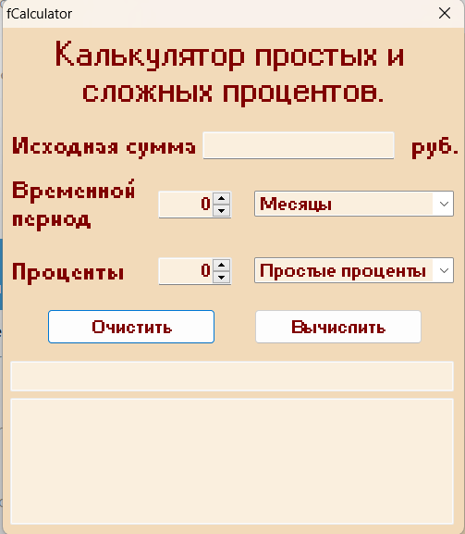**5. Результат выполнения программы**

Рисунок 1 – Запущенная программа

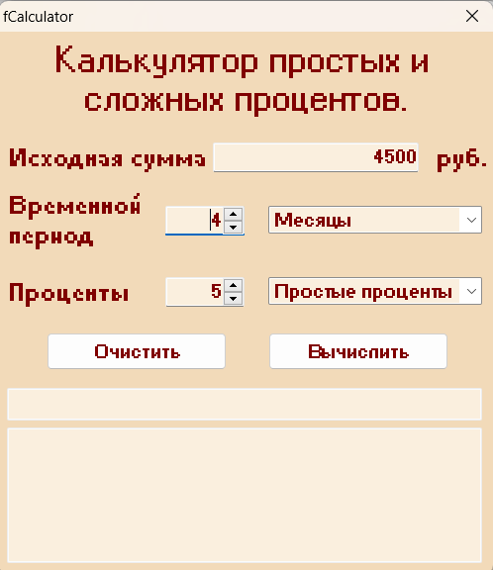

Рисунок 2 – Ввод данных

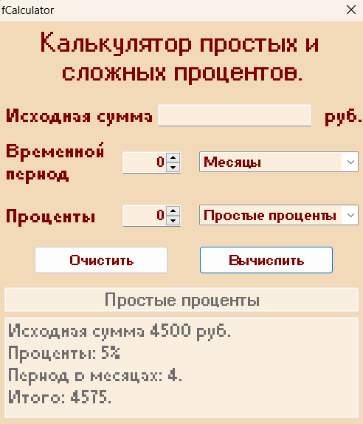

Рисунок 3 – Пример вычисления

**6. Вывод**

По итогам выполнения домашней контрольной работы я получила базовые навыки реализации приложений с графическим интерфейсом пользователя на основе событийно-ориентированной парадигмы.

Трудности во время выполнения данной работы возникли в виде незнания как работают вычисления с простыми и сложными процентами. Изучив информацию на данную тему в интернете, трудность была преодолена.

Полученные навыки пригодятся мне в дальнейших подобных заданиях.